第19周作业解析

一、准备好相关公司的年报

同花顺个股网站，查询洋河股份-行业分析，网址如下：

<http://stockpage.10jqka.com.cn/002304/field/>

按照净利润排名，选白酒行业的前三名，贵州茅台、五粮液和洋河股份，巨潮资讯上下载这3家公司近5年的年报。

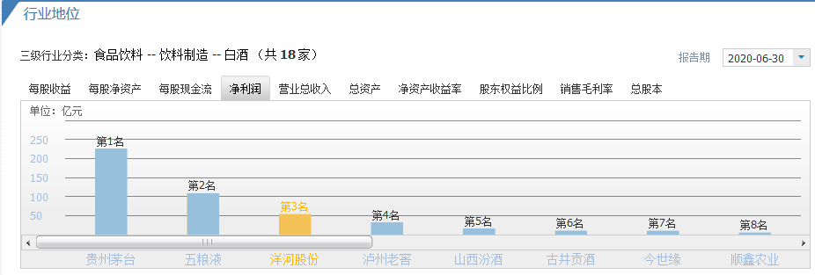

二、先看目标公司最近期的合并资产负债表

打开3家公司最近5年的年度报告，找到合并资产负债表。

三、分析公司实力和成长性

第一步：找到相关科目：资产总计（从整理的财报数据中获取）并根据公式计算出指标结果，做成EXCEL表格：

总资产增长率=（本年总资产-上年总资产）/上年总资产

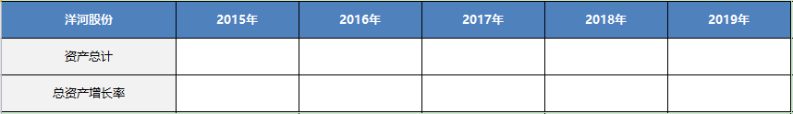

第二步：计算结果及风险提示

根据计算结果我们可以看出，近五年洋河股份总资产增长率各为多少？总资产规模怎么样呢？近5年的变化趋势是怎样的，这种变化是好还是坏？

第三步：对比同行业

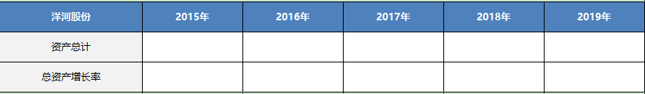

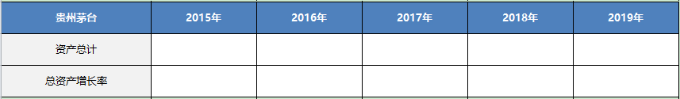

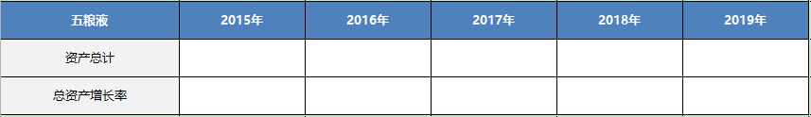

根据计算结果我们可以看出，近五年贵州茅台和五粮液的总资产增长率各为多少？总资产规模怎么样呢？近5年的变化趋势是怎样的，这种变化是好还是坏？公司资产实力如何，成长性如何？

第四步：根据分析情况得出结论

根据以上数据指标评价一下洋河股份所处行业地位如何？资产实力如何？成长性怎么样？

四、分析企业偿债风险

（一）资产负债率分析

第一步：找到相关科目：资产总计、负债总计（从整理的财报数据中获取）并根据公式计算出指标结果，做成EXCEL表格：

资产负债率=总负债/总资产

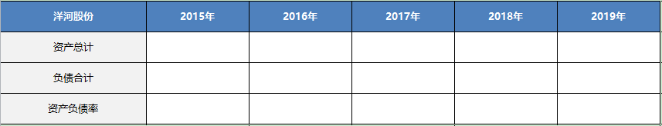

第二步：根据指标的变化情况分析变化是好事还是坏事：

根据计算结果我们可以看出，近五年洋河股份的负债金额和总资产金额变化趋势是怎样的？资产负债率的比值近5年各是多少？各年变化趋势是怎么样的，变化是好事还是坏事？

第三步：对比同行业

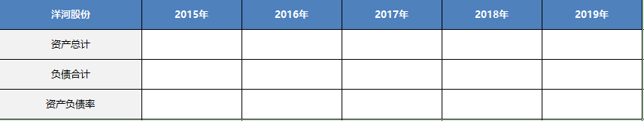

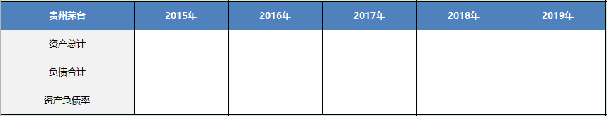

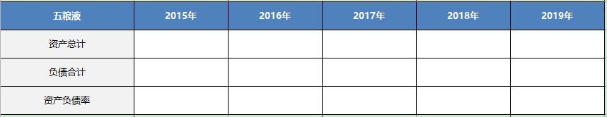

根据计算结果我们可以看出， 近五年贵州茅台和五粮液的负债金额和总资产金额变化趋势是怎样的？资产负债率的比值近5年各是多少？各年变化趋势是怎么样的，变化是好事还是坏事？有无偿债风险？

第四步：根据分析结果，得出结论

根据以上分析，判断下洋河股份所处的行业地位以及是否存在偿债风险？

（二）准货币资金与有息负债的差额的分析：

第一步：找到相关科目：货币资金、交易性金融资产、其他流动资产里的理财产品和结构性存款（年报搜索）、短期借款、一年内到期的非流动负债、长期借款、应付债券、长期应付款（从整理的财报数据中获取），并根据公式计算准货币资金和有息负债，做成EXCEL表格：

①准货币资金=货币资金+交易性金融资产+其他流动资产里的理财产品和结构性存款

②有息负债总额=短期借款+一年内到期的非流动负债+长期借款+应付债券+长期应付款

③差额=准货币资金-有息负债总额

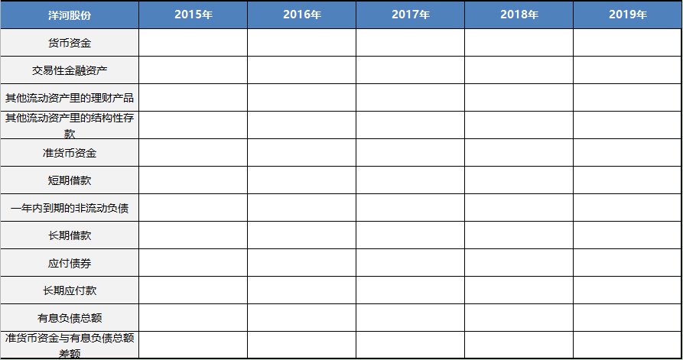

第二步：根据指标的变化情况分析变化是好事还是坏事：

根据计算结果我们可以看出，近五年洋河股份的准货币资金-有息负债的金额的差额各是多少？近5年的变化趋势是怎样的，这种变化是好还是坏？

第三步：对比同行业



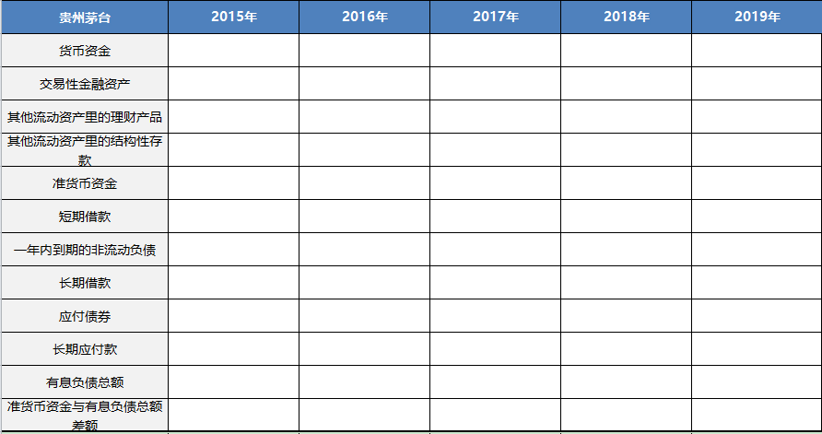

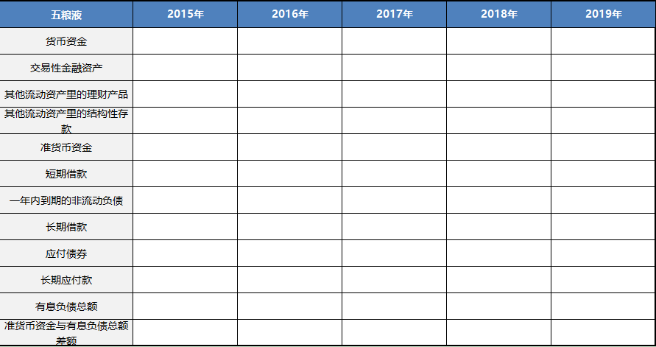

根据计算结果我们可以看出，近五年贵州茅台和五粮液的准货币资金-有息负债的金额的差额各是多少？近5年的变化趋势是怎样的，这种变化是好还是坏？有无偿债风险？

第四步：根据分析结果，得出结论

根据以上分析，判断洋河股份是否存在偿债风险？

五、分析公司竞争优势

分析：应付预收-应收预付的差额

第一步：找到相关科目：应收预付（应收票据、应收账款、应收款项融资、合同资产、预付账款）、应付预收（应付票据、应付账款、合同负债、预收账款）（从整理的财报数据中获取），并根据公式计算出指标结果，做成EXCEL表格：

计算公式：

①应收与预付合计=应收票据+应收账款+应收款项融资+合同资产+预付账款

②应付与预收合计=应付票据+应付账款+合同负债+预收账款

③差额=应付与预收合计-应收与预付合计

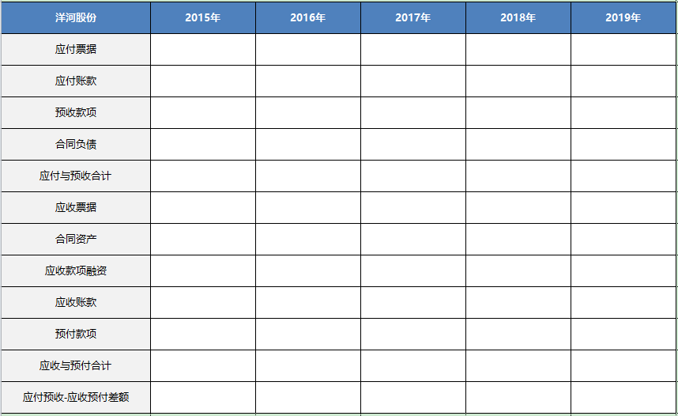

第二步：分析指标变化情况

根据计算结果我们可以看出，连续5年应付预收与应收预付的差额分别是多少？近5年的变化趋势是怎样的？这种变化是好事还是坏事？

第三步：对比同行业



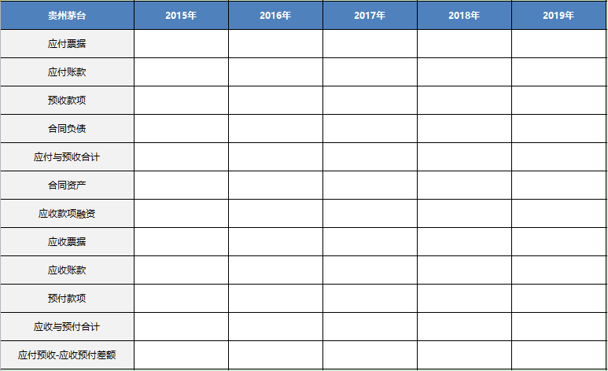

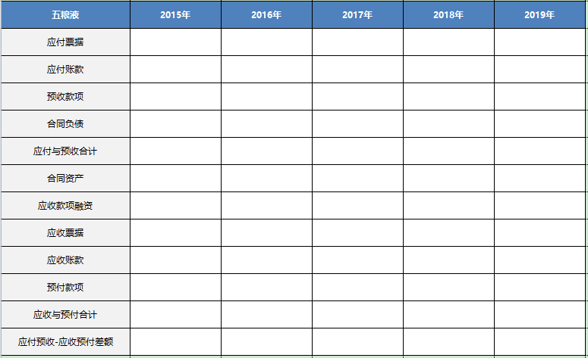

根据计算结果我们可以看出，贵州茅台和五粮液连续5年应付预收与应收预付的差额分别是多少？近5年的变化趋势是怎样的？这种变化是好事还是坏事？公司的竞争力如何？

第四步：根据分析情况得出结论

根据以上分析，判断洋河的行业地位以及竞争力如何？

六、分析公司产品竞争力

分析：应收账款+合同资产

第一步：找到相关科目：应收账款、合同资产、资产总计（从整理的财报数据中获取）并根据公式计算出指标结果，并做成EXCEL表格：

计算公式：（应收账款+合同资产）/资产总计

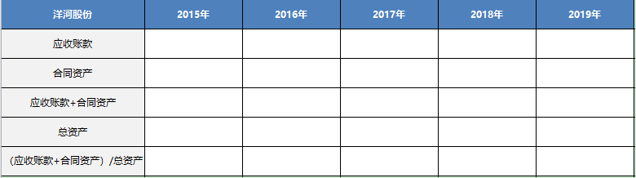

第二步：分析指标变化情况

根据计算结果我们可以看出，近五年洋河股份应收账款与合同资产合计占总资产的比例分别是多少呢？基本维持在什么水平，近5年变化趋势是怎样的？这种变化是好事还是坏事？

第三步：对比同行业



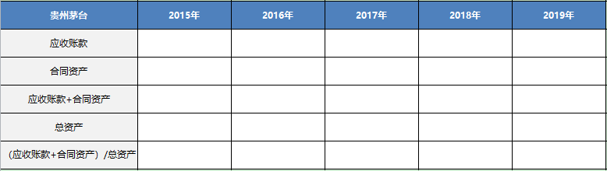

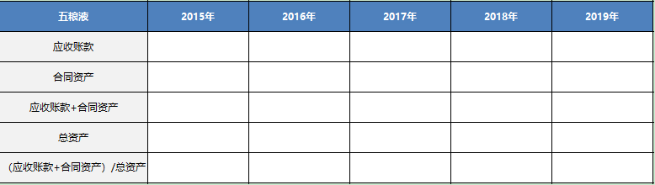

根据计算结果我们可以看出，近五年贵州茅台和五粮液的应收账款与合同资产合计占总资产的比例分别是多少呢？基本维持在什么水平，近5年变化趋势是怎样的？这种变化是好事还是坏事？公司产品是否畅销？产品的竞争力如何？

第四步：根据分析情况得出结论

根据以上分析，判断洋河股份所处的行业地位，产品是否畅销？产品的竞争力情况如何？

七、分析公司维持竞争力成本

看固定资产，了解公司维持竞争力的成本。

第一步：找到相关科目，固定资产、在建工程、工程物资、资产总计（从整理的财报数据中获取）并计算出指标结果，做成EXCEL表格：

计算公式：（固定资产+在建工程+工程物资）/资产总计

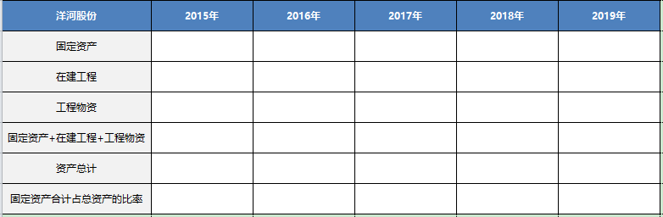

第二步：分析指标变化情况

根据计算结果我们可以看出，近五年洋河股份固定资产与在建工程与总资产的比率分别是多少呢？近5年的变化趋势是怎么样的呢？这种变化是好事还是坏事呢？

第三步：对比同行业



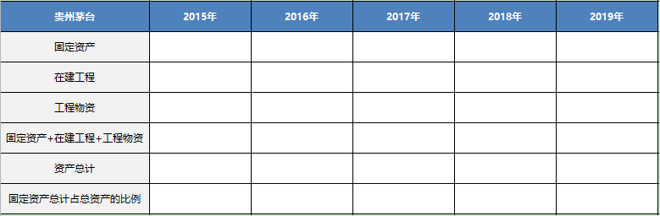

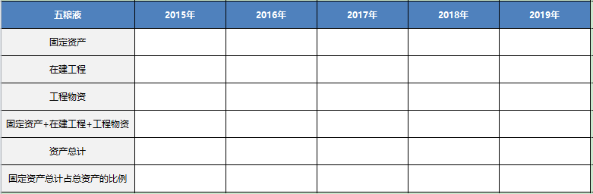

根据计算结果我们可以看出，近五年贵州茅台和五粮液的固定资产与在建工程与总资产的比率分别是多少呢？近5年的变化趋势是怎么样的呢？这种变化是好事还是坏事呢？公司维持竞争力的成本如何，有无风险？

第四步：根据分析情况得出结论

根据以上分析，判断下洋河属于哪种类型企业（轻资产或者重资产）？维持竞争力的成本如何？风险如何？

八、分析公司是否专注主业

第一步：找到相关科目：以公允价值计量且其变动计入当期损益的金融资产、可供出售金融资产、其他非流动金融资产、其他权益工具投资、其他债权投资、债权投资、持有至到期投资、长期股权投资、投资性房地产、资产总计（从整理的财报数据中获取）并根据公式计算出指标结果，做成EXCEL表格：

计算公式：

①投资类资产合计=以公允价值计量且其变动计入当期损益的金融资产+可供出售金融资产+其他非流动金融资产+其他权益工具投资+其他债权投资、债权投资+持有至到期投资+长期股权投资+投资性房地产

②投资类资产占总资产的比例=投资类资产合计/总资产

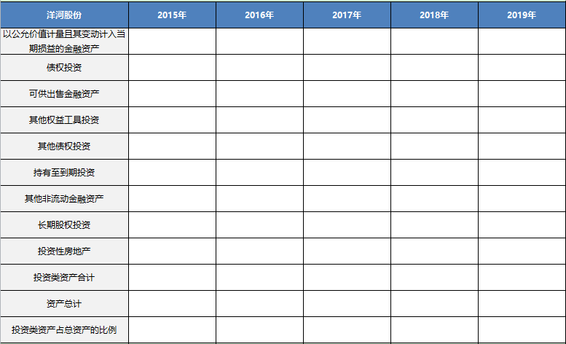

第二步：分析指标变化情况

根据计算结果我们可以看出，近五年洋河股份投资类资产占总资产的比率分别是多少？近5年的变化趋势是怎么样的呢？这种变化是好事还是坏事呢？

第三步：对比同行业



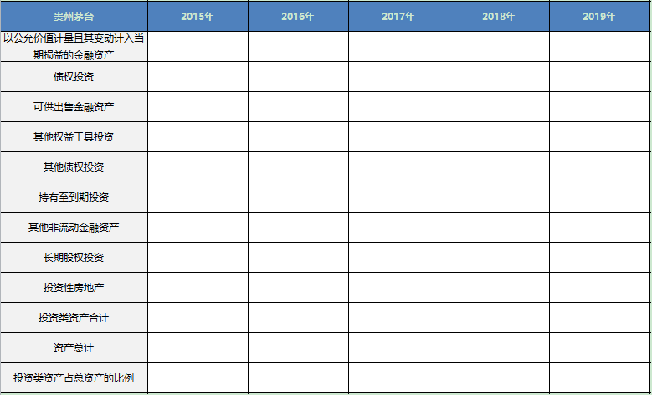

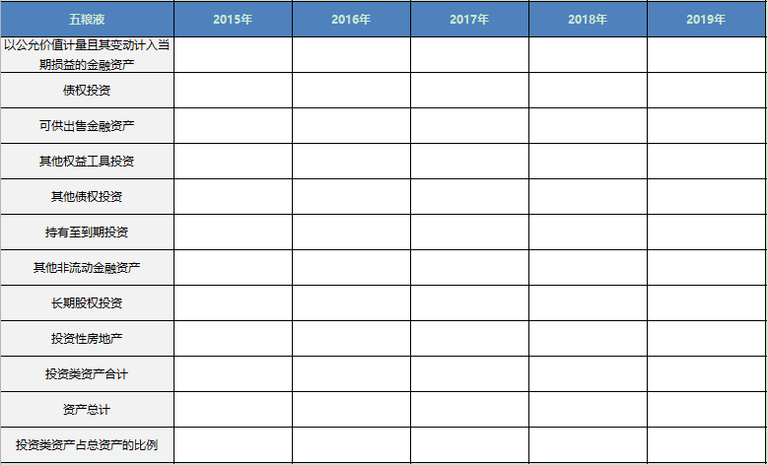

根据计算结果看看，近五年贵州茅台和五粮液的投资类资产占总资产的比率分别是多少？近5年的变化趋势是怎么样的呢？这种变化是好事还是坏事呢？是否专注主业？

第四步：根据分析情况得出结论

根据以上分析，判断洋河股份专注主业的程度如何？有无风险？

九、分析公司未来爆雷风险

（一）看存货，分析爆雷风险

第一步：找到相关科目：应收账款、预付账款、应收账款、预付账款、存货、资产总计（从整理的财报数据中获取）并根据公式计算出指标结果，并做成EXCEL表格：

计算公式：存货占总资产的比例=存货/总资产

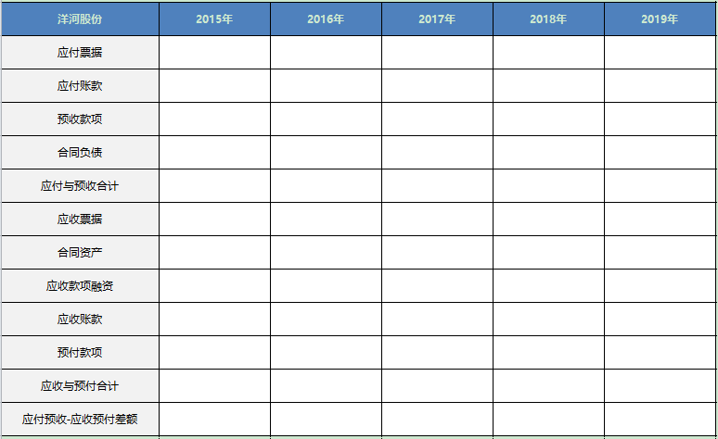



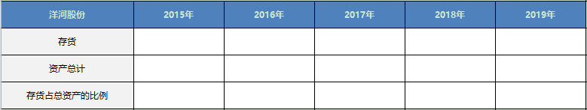

第二步：分析指标变化情况，看是否有大幅变动，分析变动是好事还是坏事

根据计算结果我们可以看出，近五年洋河股份5年应付预收与应收预付的差额分别是多少？应收账款占总资产的比例基本维持在什么水平？存货占总资产比例基本在什么水平？

第三步：对比同行业





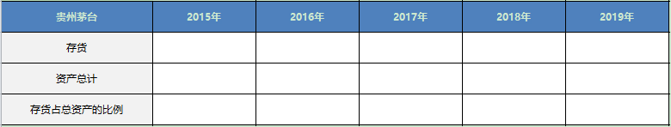

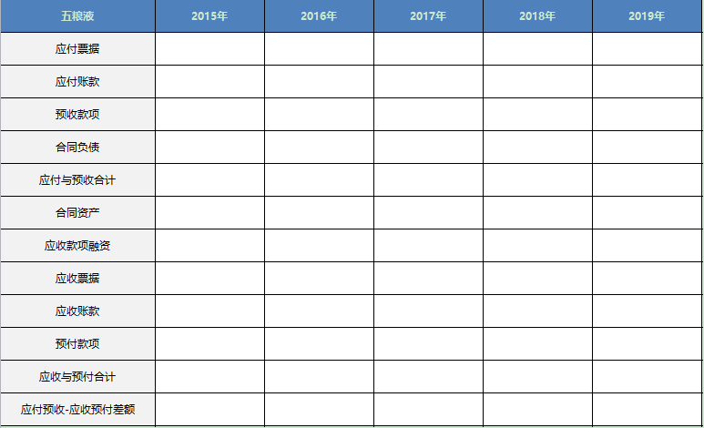



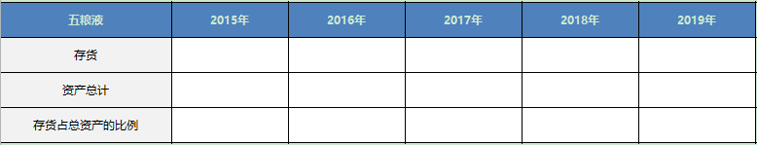

根据计算结果，看看贵州茅台和五粮液5年应付预收与应收预付的差额分别是多少？应收账款占总资产的比例基本维持在什么水平？存货占总资产比例基本在什么水平？分析是否有爆雷风险？

第四步：根据分析情况得出结论

通过以上分析，判断洋河股份的行业地位以及存货未来爆雷风险如何？

（二）看商誉，分析爆雷风险

第一步：找到相关科目：商誉、总资产（从整理的财报数据中获取）并根据公式计算出指标结果，做成EXCEL表格：

计算公式：商誉占总资产的比例=商誉/总资产

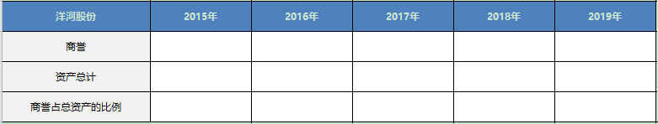

第二步：分析指标变化情况，看是否有大幅变动，分析变动是好事还是坏事

根据计算结果我们可以看出，近五年洋河股份5年商誉占总资产比例基本在什么水平？变化趋势如何？这种变化是好事还是坏事？

第三步：对比同行业

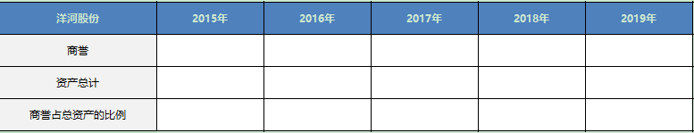

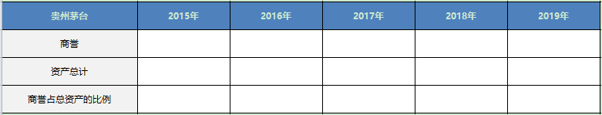

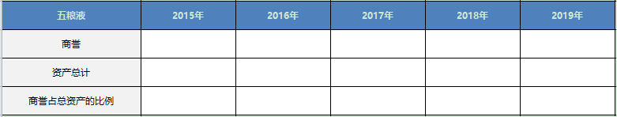

根据计算结果看看，贵州茅台和五粮液近5年商誉占总资产比率基本在什么水平？变化趋势如何？这种变化是好事还是坏事？有没有爆雷的风险？

第四步：根据分析结果，得出结论

通过以上分析，判断洋河股份的行业地位及商誉科目未来业绩爆雷的如何？

十、看营业收入，了解公司的行业地位及成长性

第一步：找到相关科目：营业收入（从整理的财报数据中获取）并根据公式计算出指标结果，做成EXCEL表格：

营业收入增长率=（本年营业收入-上年营业收入）/上年营业收入

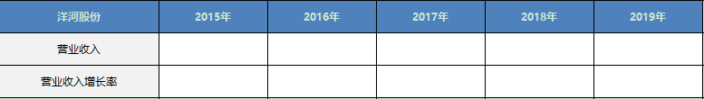

第二步：分析指标变化情况

根据计算结果我们可以看出，近五年洋河股份营业收入规模是多少，营业收入的增长率分别是多少？近5年的变化趋势是怎么样的呢？变化是好事还是坏事？

第三步：对比同行业



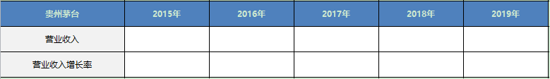

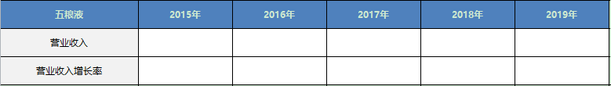

根据计算结果，看看贵州茅台和五粮液近五年的营业收入规模是多少，营业收入的增长率分别是多少？近5年的变化趋势是怎么样的呢？这种变化是好事还是坏事呢？ 分析公司的行业地位以及成长性如何？

第四步：根据分析结果，得出结论

通过以上分析，判断洋河股份的营业收入科目未来业绩爆雷的如何？成长性如何，行业地位如何？

十一、看毛利率，了解公司的产品竞争力及风险

第一步：找到相关科目：营业收入、营业成本（从整理的财报数据中获取）并计算出指标结果，做成EXCEL表格：

①毛利率=（营业收入-营业成本）/营业收入

②毛利率波动幅度=（本年毛利率-上年毛利率）/上年毛利率

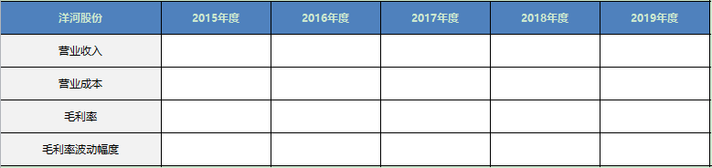

第二步：分析指标变化情况

根据计算结果我们可以看出，近五年洋河股份营业收入成本分别是多少，毛利率分别是多少，毛利率的波动幅度大不大？近5年的变化趋势是怎么样的呢？变化是好事还是坏事？

第三步：对比同行业



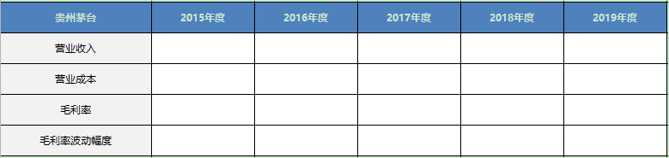

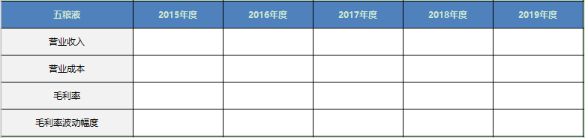

根据计算结果我们可以看出，近五年贵州茅台和五粮液的营业收入成本分别是多少，毛利率分别是多少，毛利率的波动幅度大不大？近5年的变化趋势是怎么样的呢？变化是好事还是坏事？分析贵州茅台和五粮液的产品竞争力如何，有没有财务造假的风险？

第四步：根据分析结果，得出结论

通过以上分析，判断洋河股份所处的行业地位，毛利率水平如何，产品的竞争力强不强，有无财务造假的风险？

十二、看期间费用率，了解公司的成本管控能力

第一步：找到相关科目：销售费用、管理费用、研发费用、财务费用、营业收入（从整理的财报数据中获取）并计算出指标结果，做成EXCEL表格：

计算公式：

①四费合计=销售费用+管理费用+研发费用+财务费用

②费用率=四费合计/营业收入

③费用率占毛利率的比例=费用率/毛利率

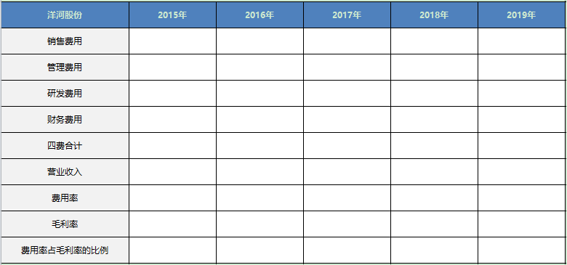

第二步：分析指标变化情况

根据计算结果我们可以看出，近五年洋河股份四大费用分别是多少，费用率分别是多少，毛利率是多少？期间费用率与毛利率的比率是多少？近5年的变化趋势是怎么样的呢？变化是好事还是坏事？

第三步：对比同行业



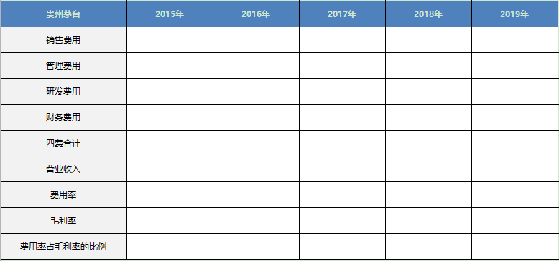

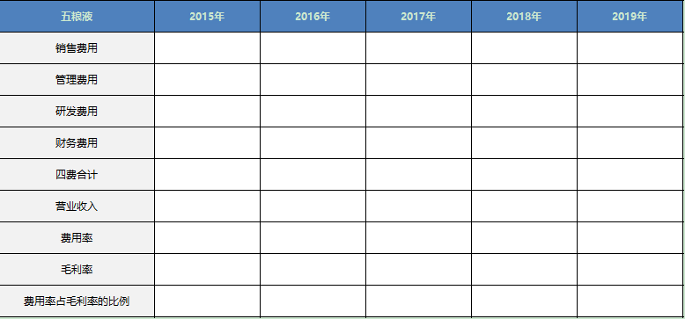

根据计算结果我们可以看出，近五年贵州茅台和五粮液四大费用分别是多少，费用率分别是多少，毛利率是多少？期间费用率与毛利率的比率是多少？近5年的变化趋势是怎么样的呢？变化是好事还是坏事？成本管控能力强不强？

第四步：根据分析结果，得出结论

通过以上分析，判断洋河股份的毛利率水平如何，产品的竞争力强不强，有无财务造假的风险？

十三、看销售费用率，了解公司产品的销售难易度

第一步：找到相关科目：销售费用、营业收入（从整理的财报数据中获取）并计算出指标结果，做成EXCEL表格：

销售费用率=销售费用/营业收入

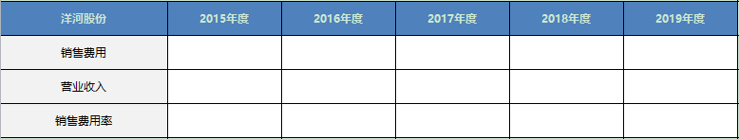

第二步：分析指标变化情况

根据计算结果我们可以看出，近五年洋河股份销售费用占营业收入的比例分别是多少？近5年的变化趋势是怎么样的呢？变化是好事还是坏事？

第三步：对比同行业



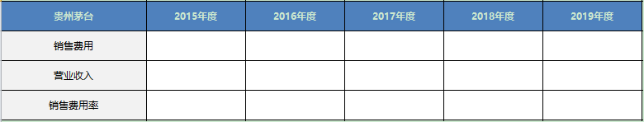

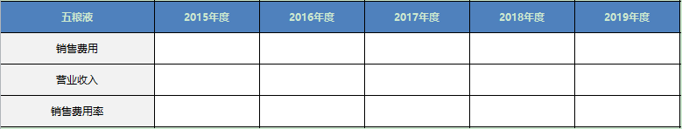

根据计算结果我们可以看出，近五年贵州茅台和五粮液的销售费用占营业收入的比例分别是多少？近5年的变化趋势是怎么样的呢？变化是好事还是坏事？判断贵州茅台和五粮液的产品销售的难易度。

第四步：根据分析结果，得出结论

通过以上分析，判断洋河股份在行业中的地位以及产品的销售难易度如何？

十四、看主营利润，了解公司主业的盈利能力及利润质量

第一步：找到相关科目：营业收入、营业成本、税金及附加、销售费用、管理费用、研发费用、财务费用、营业利润（从整理的财报数据中获取）并计算出指标结果，做成EXCEL表格：

计算公式：

①主营利润=营业收入-营业成本-税金及附加-销售费用-管理费用-研发费用-财务费用

②主营利润率=主营利润/营业收入

③主营利润占营业利润的比例=主营利润/营业利润

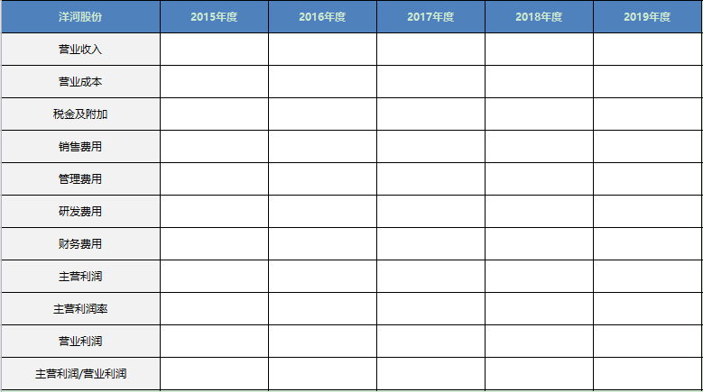

第二步：分析指标变化情况

根据计算结果我们可以看出，近五年洋河股份的主营利润是多少，主营利润占营业利润的比率是多少？各年变化趋势是怎么样的，变化是好事还是坏事？

第三步：对比同行业



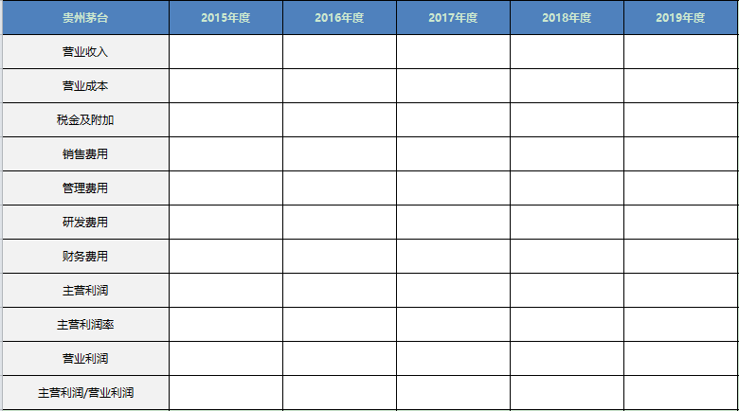

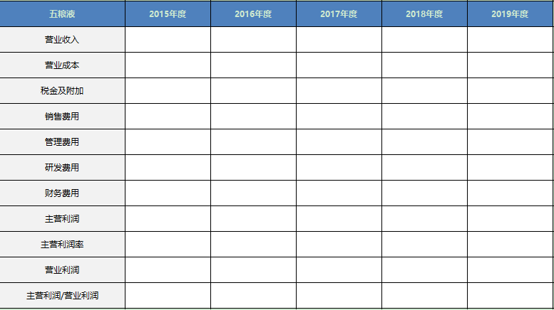

根据计算结果我们可以看出，近五年贵州茅台和五粮液的主营利润是多少，主营利润占营业利润的比率是多少？各年变化趋势是怎么样的，变化是好事还是坏事？公司主业的盈利能力及利润质量如何？

第四步：根据分析结果，得出结论

根据以上分析，判断洋河股份所处的行业地位，以及主业的盈利能力、利润质量如何？

十五、看净利润，了解公司的经营成果及含金量

第一步：找到相关科目：经营活动产生的现金流量净额、净利润（从整理的财报数据中获取）并根据公式计算出指标结果，做成EXCEL表格：

净利润现金比率=经营活动产生的现金流量净额/净利润

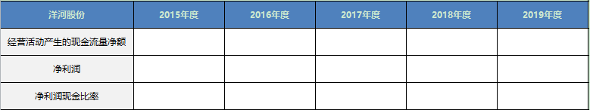

第二步：分析指标变化情况

根据计算结果我们可以看出，近五年洋河股份净利润现金比率是多少，5年的变化趋势是怎么样的，变化是好事还是坏事？

第三步：对比同行业



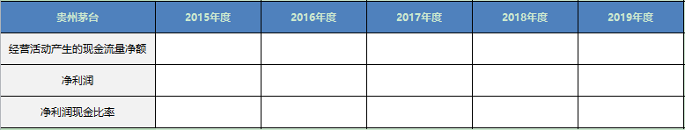

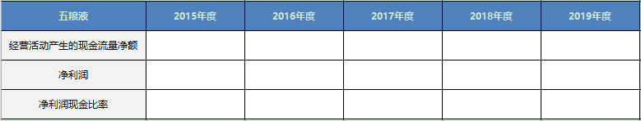

根据计算结果我们可以看出，近五年贵州茅台和五粮液的净利润现金比率分别是多少，5年的变化趋势是怎么样的，变化是好事还是坏事？判断贵州茅台和五粮液的净利润现金含量高不高？

第四步：根据分析结果，得出结论

根据以上分析，判断洋河股份所处的行业地位以及净利润现金含量高不高。

十六、看归母净利润，了解公司的整体盈利能力及持续性

第一步：找到相关科目：归属于母公司所有者的净利润、归属于母公司所有者的权益合计（从整理的财报数据中获取）并根据公式计算出指标结果，做成EXCEL表格：

①ROE=归属于母公司所有者的净利润/归属于母公司所有者的权益合计

②归属于母公司所有者的净利润增长率=（本年归母净利润-上年归母净利润）/归母净利润

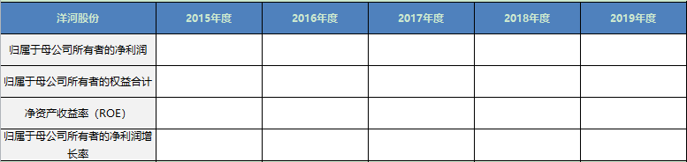

第二步：分析指标变化情况

根据计算结果我们可以看出，近五年洋河股份的ROE比例是多少，归属于母公司所有者的净利润增长率是多少，5年的变化趋势是怎么样的，变化是好事还是坏事？

第三步：对比同行业



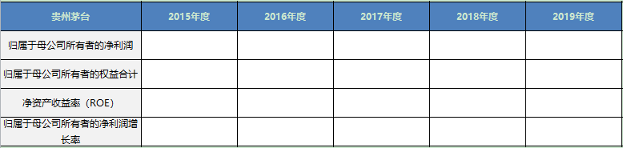

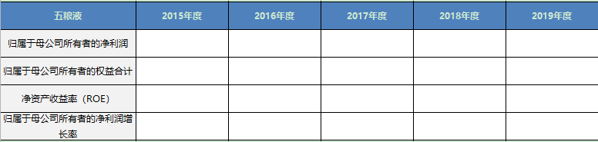

根据计算结果我们可以看出，近五年贵州茅台和五粮液的ROE比例是多少， 5年的变化趋势是怎么样的，变化是好事还是坏事？判断公司的盈利能力如何？归属于母公司所有者的净利润增长率是多少，5年的变化趋势是怎么样的，变化是好事还是坏事？判断盈利能力是否可持续？

第四步：根据分析结果，得出结论

根据以上分析判断洋河股份的行业地位、盈利能力及持续性如何？

十七、看购买固定资产、无形资产和其他长期资产支付的现金，了解公司的增长潜力

第一步：找到相关科目：现金流量表里的购建固定资产、无形资产和其他长期资产支付的现金、经营活动产生的现金流量净额（从整理的财报数据中获取）并计算出指标结果，做成EXCEL表格：

计算公式：购建固定资产、无形资产和其他长期资产支付的现金/经营活动产生的现金流量净额

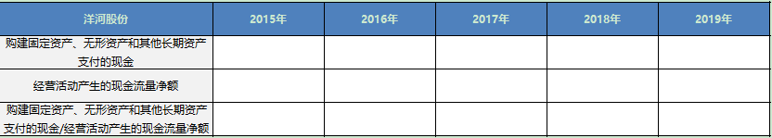

第二步：分析指标变化情况

根据计算结果我们可以看出，近五年洋河股份购建固定资产、无形资产和其他长期资产支付的现金与经营活动产生的现金流量净额的比率是多少？5年的变化趋势是怎么样的，变化是好事还是坏事？

第三步：对比同行业



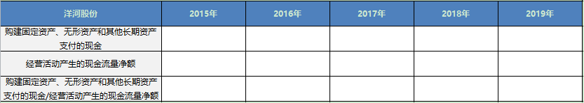

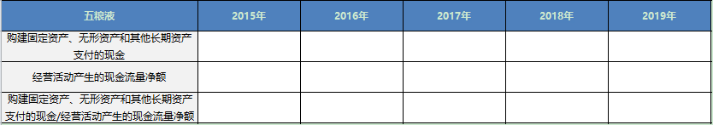

根据计算结果我们可以看出，近五年贵州茅台和五粮液购建固定资产、无形资产和其他长期资产支付的现金与经营活动产生的现金流量净额的比率是多少？5年的变化趋势是怎么样的，变化是好事还是坏事？公司未来的增长潜力如何，有无风险？

第四步：根据分析结果，得出结论

根据以上分析，判断洋河股份所处行业地位以及未来的增长潜力如何？

十八、看分配股利、利润或偿付利息支付的现金，了解公司的现金分红情况

第一步：找到相关科目：现金流量表中的分配股利、利润或偿付利息支付的现金、经营活动产生的现金流量净额（从整理的财报数据中获取）并根据公式计算出指标结果，做成EXCEL表格：

计算公式：分配股利、利润或偿付利息支付的现金/经营活动产生的现金流量净额

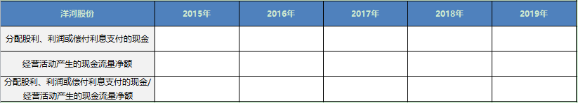

第二步：分析指标变化情况

根据计算结果我们可以看出，近五年洋河股份分配股利、利润或偿付利息支付的现金与经营活动产生的现金流量净额的比率是多少？5年的变化趋势是怎么样的，变化是好事还是坏事？

第三步：对比同行业



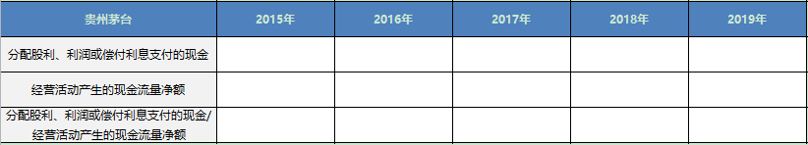

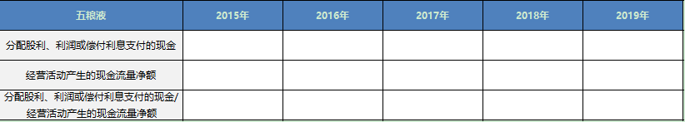

根据计算结果我们可以看出，近五年贵州茅台和五粮液的分配股利、利润或偿付利息支付的现金与经营活动产生的现金流量净额的比率是多少？5年的变化趋势是怎么样的，变化是好事还是坏事？公司在分红方面是否厚道，分红的可持续性强不强？

第四步：根据分析结果，得出结论

根据以上分析，判断洋河股份所处的行业地位、分红是否可持续？